Physik Klasse 10d 14.06.2002

Schriftliche Lernerfolgsüberprüfung

Name: GRUPPE A

1.) Radioaktive Strahlung

- Wodurch lassen sich die verschiedenen Strahlungsarten abschirmen?

- Woraus besteht α-Strahlung?

- Radioaktive Strahlung wird einem Magnetfeld ausgesetzt. Verschiedene Strahlungsanteile werden unterschiedlich abgelenkt. Ordne die entsprechenden Strahlungsarten zu (mit Begründung!)

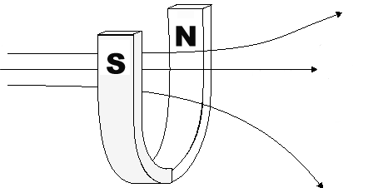

- Welche Eigenschaft radioaktiver Strahlung wird bei einem Geiger-Müller-Zählrohr genutzt?

2.) Radioaktiver Zerfall

- Wie lautet die Reaktionsgleichung des β- Zerfalls?

- Ergänze folgende Reaktionsgleichung:

²³²Th ²²⁸Ra + ²²⁸Ac + ²²⁸Th +
⁹⁰ ⁸⁸ ⁸⁹ ⁹⁰

Welche radioaktive Strahlungen treten dabei auf?

- In einem Experiment wurde die Aktivität einer Bariumverbindung nach jeweils 1 min gemessen. Stelle den Zusammenhang der Aktivität A mit der Zeit t in dem beiliegenden Diagramm graphisch dar und ermittle die Halbwertszeit von Barium!

Zeit t /min | 0 | 1 | 2 | 3 | 4 | 5
Aktivität A /Bq | 735 | 555 | 420 | 323 | 240 | 180

d) Was bedeutet die „Aktivität A“ einer Probe, wie lautet ihre Einheit und wie ist diese definiert?

e) Wie alt ist ein archäologischer Fund, wenn der Anteil des C-14-Isotops eine Aktivität von A = 1,75 1/min hat? (A₀ = 14 1/min ; T_{h} = 5730 a)

3.) Materieaufbau

- Aus welchen vier Fundamentalteilchen ist unsere Welt aufgebaut?

- Aus welchen Fundamentalteilchen besteht ein Proton und wie sind diese geladen?

- Welche vier fundamentalen Wechselwirkungen wirken zwischen den Teilchen?

- Welche fundamentale Wechselwirkung ist für den Zusammenhalt des Atomkerns
verantwortlich und warum?

- Wie heißen die Austauschteilchen der schwachen Wechselwirkung?

- Welche Eigenschaften hat das Antiteilchen des Elektrons und wie heißt es?

Viel Erfolg !!!

Physik Klasse 10d 14.06.2002

Schriftliche Lernerfolgsüberprüfung

Name: GRUPPE B

1.) Materieaufbau

- Aus welchen vier Fundamentalteilchen ist unsere Welt aufgebaut?

- Aus welchen Fundamentalteilchen besteht ein Neutron und wie sind diese geladen?

- Welche Eigenschaften hat das Antiteilchen des Elektrons und wie heißt es?

- Welche vier fundamentalen Wechselwirkungen wirken zwischen den Teilchen?

- Welche fundamentale Wechselwirkung ist für den radioaktiven β-Zerfall
verantwortlich?

- Wie heißen die Austauschteilchen der starken Wechselwirkung?

2.) Radioaktive Strahlung

- Welche Eigenschaft radioaktiver Strahlung wird bei einem Geiger-Müller-Zählrohr genutzt?

- Ordne die verschiedenen Strahlungsarten nach ihrer Reichweite in Luft (gib ungefähre Werte für die Reichweite an!):

- Woraus besteht β-Strahlung?

- Radioaktive Strahlung wird einem Magnetfeld ausgesetzt. Verschiedene Strahlungsanteile werden unterschiedlich abgelenkt. Ordne die entsprechenden Strahlungsarten zu (mit Begründung!)
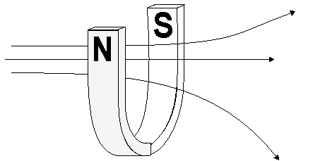

3.) Radioaktiver Zerfall

- Wie lautet die Reaktionsgleichung des α- Zerfalls?

- Ergänze folgende Reaktionsgleichung:

²¹⁴Pb ²¹⁴Bi +
⁸² ⁸³

²²²Rn ²¹⁸Po +
⁸⁶ ⁸⁴

²¹⁰Tl ²¹⁰Pb +
⁸¹ ⁸²

Welche radioaktiven Strahlungen treten dabei auf?

- Strontium-90 hat eine Halbwertszeit von 50,5 Tagen. Stelle im beiliegenden Diagramm die Anzahl der nicht zerfallenen Kerne N in Abhängigkeit von der Zeit t graphisch dar.

- Bestimme aus dem Diagramm: Wie viele nicht zerfallene Strontium-Atomkerne sind nach 360 Tagen noch vorhanden?

- Wie alt ist ein archäologischer Fund, wenn der Anteil des C-14-Isotops eine Aktivität von A = 3,5 1/min hat? (A₀ = 14 1/min ; T_{h} = 5730 a)

Viel Erfolg !!!

Auswertung der schriftlichen Lernerfolgsüberprüfung

Geschlecht | Gruppe | 1. Strahlung | 2. Zerfall | 3. Materie | Gesamt | Note
m | A | 13 von 14 | 20,5 von 21 | 18 von 19 | 51,5 von 54 | 1
w | B | 10 von 13 | 19 von 23 | 18 von 18 | 47 von 54 | 2p
w | A | 8 | 16 | 19 | 43 | 2m
w | A | 7 | 17,5 | 18 | 42,5 | 2m
w | A | 9 | 16 | 17 | 42 | 2m
m | A | 10 | 15,5 | 16 | 41,5 | 2m
w | B | 6 | 22 | 13 | 41 | 2m
w | A | 7 | 21 | 13 | 41 | 2m
w | B | 10 | 15,5 | 15 | 40,5 | 2m
m | A | 8 | 17 | 15 | 40 | 3p
w | B | 6 | 16 | 17 | 39 | 3p
w | A | 8 | 20 | 11 | 39 | 3p
m | A | 6 | 14 | 17 | 37 | 3
w | A | 7 | 17,5 | 12 | 36,5 | 3
w | A | 6 | 15,5 | 15 | 36,5 | 3
m | B | 7 | 20 | 9 | 36 | 3
m | B | 6 | 13 | 15 | 34 | 3m
m | B | 3,5 | 21 | 9 | 33,5 | 3m
w | B | 9 | 10 | 14 | 33 | 3m
m | B | 6 | 12 | 13 | 31 | 4p
w | B | 5 | 12 | 13 | 30 | 4p

